电学实验
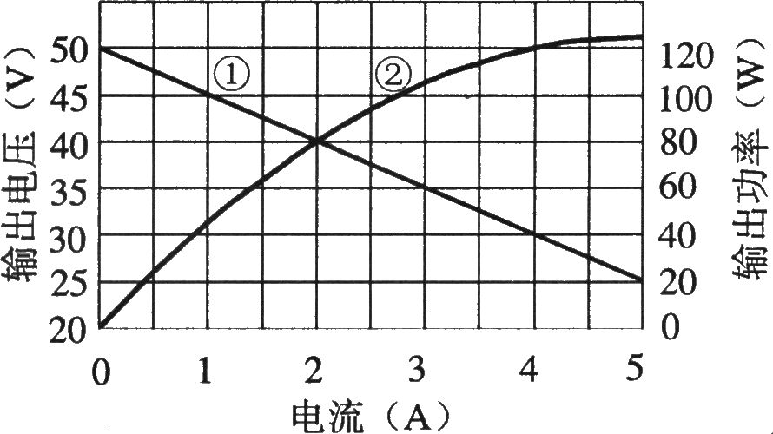
1、右图中图线①表示某电池组的输出电压一电流关系，图线②表示其输出功率一电流关系．该电池组的内阻为＿＿＿＿＿Ω．当电池组的输出功率为120W时，电池组的输出电压是＿＿＿＿＿V．
答案：5，30
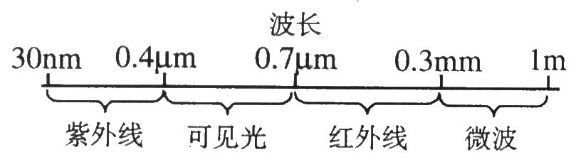
2、部分电磁波的大致波长范围如图所示．若要利用缝宽与手指宽度相当的缝获得明显的衍射现象，可选用___________波段的电磁波，其原因是＿＿＿＿＿＿＿＿＿＿＿＿＿＿＿＿＿＿＿。
答案；微波； 要产生明显的衍射现象，波长应与缝的尺寸相近．
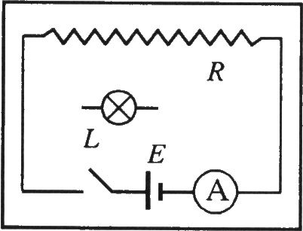
3、一根长为1m的均匀电阻丝需与一“10V，5W”的灯同时工作，电源电压恒为100V，电阻丝阻值R＝100Ω(其阻值不随温度变化)．现利用分压电路从电阻丝上获取电能，使灯正常工作．(1)在右面方框中完成所需电路；(2)电路中电流表的量程应选择＿＿＿(选填：“0－0.6A”或“0－3A”)；(3)灯正常工作时，与其并联的电阻丝长度为＿＿＿＿m(计算时保留小数点后二位)．
答案；
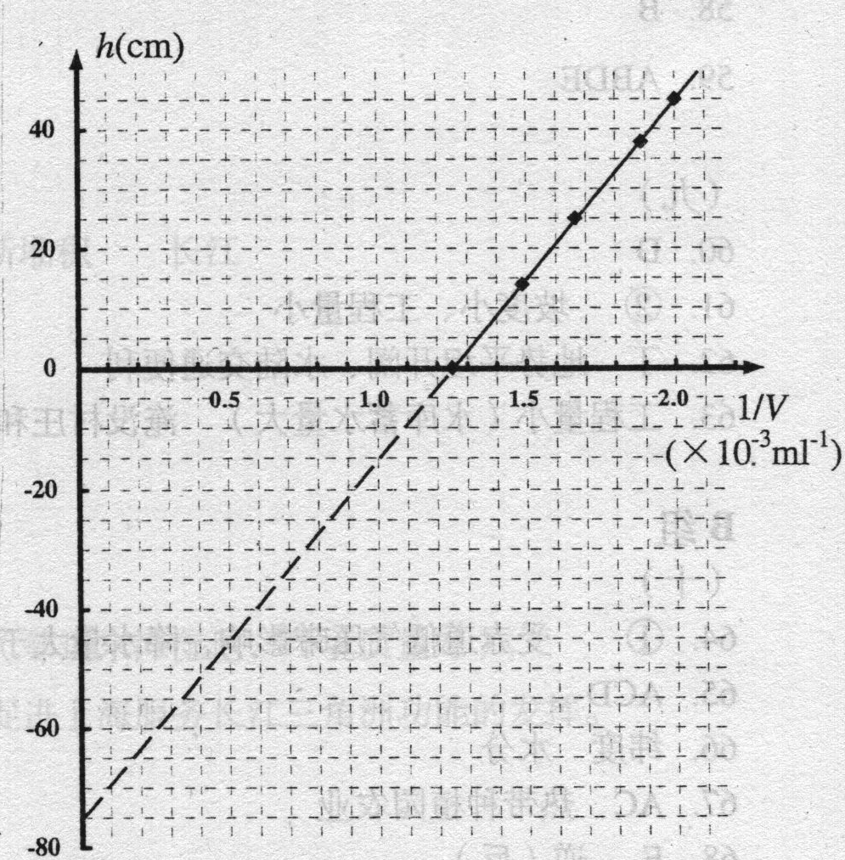
(1)
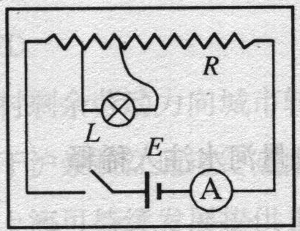
(2)0-3A
(3)0．17(或)
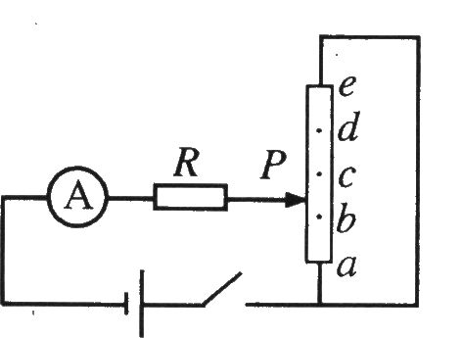
4、两实验小组使用相同规格的元件，按右图电路进行测量．他们将滑动变阻器的滑片P分别置于a、b、c、d、e五个间距相同的位置(a、e为滑动变阻器的两个端点)，把相应的电流表示数记录在表一、表二中．对比两组数据，发现电流表示数的变化趋势不同．经检查，发现其中一个实验组使用的滑动变阻器发生断路．
(1)滑动变阻器发生断路的是第＿＿＿实验组；断路发生在滑动变阻器＿＿段．
(2)表二中，对应滑片P在X(d、e之间的某一点)处的电流表示数的可能值为：
表一(第一实验组)
P的位置 | a | b | c | d | e
的示数(A) | 0.84 | 0.48 | 0.42 | 0.48 | 0.84
表二(第二实验组)
P的位置 | a | b | c | d | X | e
的示数(A) | 0.84 | 0.42 | 0.28 | 0.21 |  | 0.84
(A)0.16A (B)0.26A
(C)0.36A
（D）0.46A
答案；(1)二；d－e (2)D
5、在测定一节干电池（电动势约为1.5V，内阻约为2Ω）的电动势和内阻的实验中，变阻器和电压表各有两个供选：A电压表量程为15V，B电压表量程为3V，A变阻器为（20Ω，3A），B变阻器为（500Ω，0.2A）
电压表应该选 （填A或B），这是因为 .
变阻器应该选 （填A或B），这是因为 .
答案：B，A电压表量程过大，误差较大；A、B变阻器额定电流过小且调节不便

6、小灯泡灯丝的电阻会随温度的升高而变大.某同学为研究这一现象，用实验得到如下数据（I和U分别表示小灯泡上的电流和电压）：
I（A） | 0.12 | 0.21 | 0.29 | 0.34 | 0.38 | 0.42 | 0.45 | 0.47 | 0.49 | 0.50
U（V） | 0.20 | 0.40 | 0.60 | 0.80 | 1.00 | 1.20 | 1.40 | 1.60 | 1.80 | 2.00
（1）在左下框中画出实验电路图. 可用的器材有：电压表、电流表、滑线变阻器（变化范围0—10Ω）、电源、小灯泡、电键、导线若干.
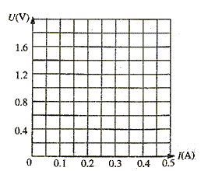
（2）在右图中画出小煤泡的U—I曲线.

（3）如果实验中测得电池的电动势是1.5V，内阻是2.0Ω.问：将本题中的灯泡接在该电池两端，小灯泡的实际功率是多少？（简要写出求解过程；若需作图，可直接画在第（2）小题的方格图中）
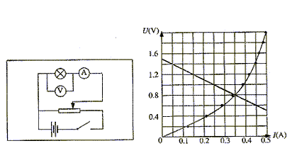
答案：（1）见下图
（2）见右图

（3）作出U=图线，可得小灯泡工作电流为0.35安，工作电压为0.80伏，因此小灯
泡实际功率为0.28瓦

7、某同学对黑箱(见图1)中一个电学元件的伏安特性进行研究．通过正确测量，他发现该元件两端的电压Uab(Uab=Ua-Ub)与流过它的电流I之间的变化关系有如下规律
①当-15V<Uab<0V时，I近为零．②当Uab≥0时，Uab和I的实验数据见下表：

（1）在图2中画出Uab≥0时该元件的伏安特性曲线．(可用铅笔作图)
（2）根据上述实验事实．该元件具有的特性是______________________
（3）若将此黑箱接入图3电路中，并在该电路的cd两端输入如图4(甲)
所示的方波电压信号ucd,请在图4(乙)
中定性画出负载电阻RL上的电压信号
uef的波形．
答案：(1)见图 (2)单向导电性
(3)见图

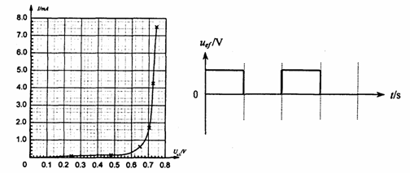
8、“黑盒子”表面有a、b、c三个接线柱，盒内总共有两个电学元件，每两个接线柱之间只可能连接一个元件。为了探明盒内元件的种类及连接方式，某位同学用多用电表进行了如下探测：
第一步：用电压挡，对任意两接线柱正、反向测量，指针幸免不发生偏转；
第二步：用电阻×100Ω挡，对任意两个接线柱正、反向测量，指针偏转情况如图1所示。
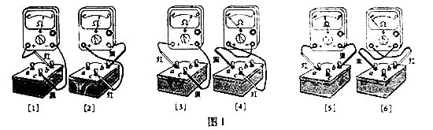

（1）第一步测量结果表明盒内 。
（2）图2示出了图1[1]和图1[2]中欧姆表指针所处的位置，其对应的阻值是 Ω；
图3示出了图1[3]中欧姆表指钟所处的位置，其对应的阻值是 Ω.
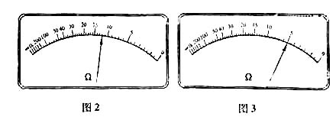

（3）请在图4的接线柱间，用电路图符号画出盒内的元件及连接情况。
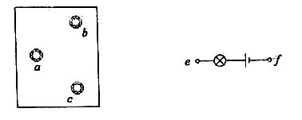

图4 图5
（4）一个小灯泡与3V电池组的连接情况如图5所示。如果把图5中e、f两端用导线直
接相连，小灯泡可正常发光。欲将e、f两端分别与黑盒子上的两个接线柱相连，使小灯泡仍可发光。那么，e端应连接到 接线柱，f端应连接到 接线柱。

答案：（1）不存在电源 （2）1200，500 （3）如右图所示 （4）c，a

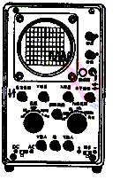9、练习使用示波器
1、图中为示波器面板，屏上显示的是一亮度很低、线条较粗 且模糊不清的波形。
（1）若要增大显示波形的亮度，应调节 旋钮。
（2）若要屏上波形线条变细且边缘清晰，应调节 旋钮。
（3）若要将波形曲线调至屏中央，应调节 与 旋钮。

2、图1为示波器面板，图2为一信号源。
（1）若要观测此信号源发出的正弦交流信号的波形，应将信号源的端与示波器面板上的 接线柱相连，端与 接线柱相连。
（2）若示波器所显示的输入波形如图3所示，要将波形上移，应调节面板上的 旋钮；要使此波形横向展宽，应调节 旋钮；要使屏上能够显示3个完整的波形，应调节 旋钮。
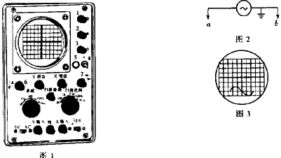
1. 答案：（1）辉度 （或写为 ）
（2）聚焦（或写为○）垂直位移（或写为↑↓）水平位移（或写为→←）
2. 答案：（1）输入，地
（2）6（填写↓↑），X增益，扫描范围和扫描微调

10、传感器的简单应用
1.传感器可将非电学量转化为电学量，起自动控制作用。如计算机鼠标中有位移传感器，电熨斗、电饭煲中有温度传感器，电视机、录像机、影碟机、空调机中有光电传感器……
用遥控器调换电视机频道的过程，实际上就是传感器把光信号转化为电信号的过程。下列属于这类传感器的是
A．红外报警装置 B．走廊照明灯的声控开关
C．自动洗衣机中的压力传感装置 D．电饭煲中控制加热和保温的温控器
2.传感器可将非电学量转化为电学量，起自动控制作用。如计算机鼠标中有位移传感器，电熨斗、电饭煲中有温度传感器，电视机、录像机、影碟机、空调机中有光电传感器……
唱卡拉OK用的话筒，内有传感器。其中有一种是动圈式的，它的工作原理是在弹性膜片后面粘接一个轻小的金属线圈，线圈处于永磁体的磁场中，当声波使膜片前后振动时，就将声音信号转变为电信号。下列说法正确的是
A．该传感器是根据电流的磁效应工作的
B．该传感器是根据电磁感应原理工作的
C．膜片振动时，穿过金属线圈的磁通量不变
D．膜片振动时，金属线圈中不会产生感应电动势
3.传感器可将非电学量转化为电学量，起自动控制作用。如计算机鼠标中有位移传感器，电熨斗、电饭煲中有温度传感器，电视机、录像机、影碟机、空调机中有光电传感器……
演示位移传感器的工作原理如右图示，物体M在导轨 上平移时，带动滑动变阻器的金属滑杆p，通过电压表显示的数据，来反映物体位移的大小x。假设电压表是理想的，则下列说法正确的是
A．物体M运动时，电源内的电流会发生变化
B．物体M运动时，电压表的示数会发生变化
C．物体M不动时，电路中没有电流
D．物体M不动时，电压表没有示数

答案：1.A 2.B 3.B
光学实验
1、如图，画有直角坐标系Oxy的白纸位于水平桌面上，M是放在白纸上的半圆形玻璃砖，其底面的圆心在坐标的原点，直边与x轴重合，OA是画在纸上的直线，为竖直地插在直线OA上的两枚大头针， 是竖直地插在纸上的第三枚大头针，是直线OA与y轴正方向的夹角，是直线与轴负方向的夹角，只要直线OA画得合适，且的位置取得正确，测得角和，便可求得玻璃得折射率。某学生在用上述方法测量玻璃的折射率，在他画出的直线OA上竖直插上了两枚大头针，但在y<0的区域内，不管眼睛放在何处，都无法透过玻璃砖看到的像，他应该采取的措施是_____________________________________________________________
_________________________________________________________________
.若他已透过玻璃砖看到了的像，确定位置的方法是____________________________________
_________________________________________.
若他已正确地测得了的的值，则玻璃的折射率n=_____________________________.
答案：1、在白纸上另画一条与y轴正方向的夹角较小的直线OA，把大头针P1、P2竖直地插在所画的直上，直到在y<0的区域内透过玻璃砖能看到P1、P2的像.
2、插上P3后，P3刚好能挡住P1、P2的像
·
·
·
α
β

A y

M

O x

P₁
P₂
P₃
3、

2、下图为一测量灯泡发光强度的装置.AB是一个有刻度的底座，两端可装两个灯泡，中间带一标记线的光度计可在底座上移动，通过观察可以确定两边灯泡在光度计上的照度是否相同，已知照度与灯泡的发光强度成正比、与光度计到灯泡的距离的平方成反比.现有一个发光强度为I0的灯泡a和一个待测灯泡b.分别置于底座两端（如图）.
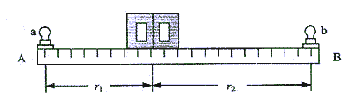

（1）怎样测定待测灯泡的发光强度Ix？

（2）简单叙述一个可以减小实验误差的方法。
.
答案；
（1）接通电源，移动光度计使两边的照度相同，测出距离r1和r2，即可得待测灯泡的发
光强度
（2）测量多次，求平均等
如图所示，两块同样的玻璃直角三棱镜ABC，两者的AC面是平行放置的，在它们之间是均匀的未知透明介质。一单色细光束O垂直于AB面入射，在图示的出射光线中
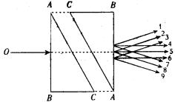
A．1、2、3（彼此平行）中的任一条都有可能
B．4、5、6（彼此平行）中的任一条都有可能
C．7、8、9（彼此平行）中的任一条都有可能
D．只能是4、6中的某一条
3、一束复色光由空气射向一块平行平面玻璃砖，经折射分成两束单色光a、b。已知a光的频率小于b光的频率。下列哪个光路图可能是正确的？
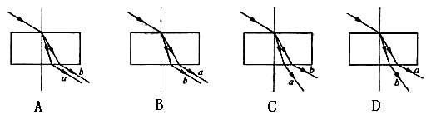

4、已知一束可见光a是由m、n、p三种单色光组成的。检测发现三种单色光中，n、p两种色光的频率都大于m色光；n色光能使某金属发生光电效应，而p色光不能使该金属发生光电效应。那么，光束a通过三棱镜的情况是
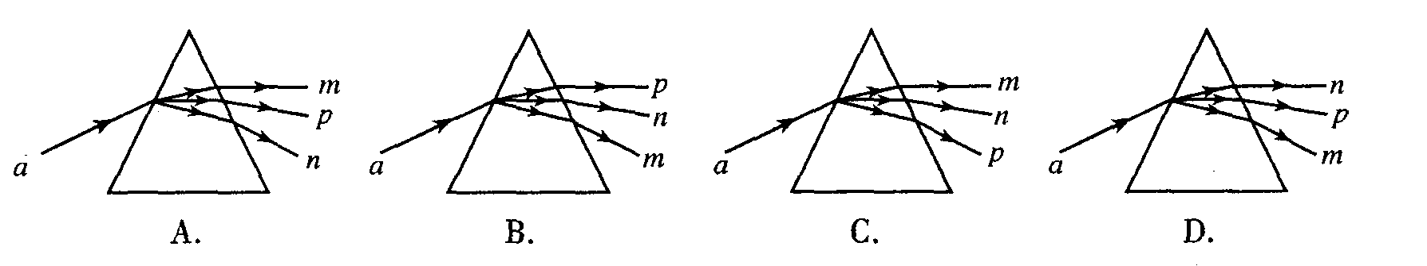

5、这是茫茫宇宙中一颗蓝色的行星，这是一颗孕育了智慧生物的特殊行星，名字叫地球。被称为太阳的恒星以辐射形式给她带来光明。

地球上的我们通过感觉来认识周围世界。感觉是通向世界的窗户，我们的感觉器官接受环境中的刺激，把有关信息传递给脑，脑储存、加工和处理信息，使机体产生相应的行为。
太阳为我们带来光明和能量，日月星辰使我们感受节奏的魁力，体会季节和昼夜的变化，享受生物钟的美妙。
我们用眼睛看世界，然而所看到的缤纷世界是与一定波长的可见光紧密相连的。红、橙、黄、绿、青、蓝、紫构成的视觉范围，所对应的波长大约 7.6×10⁻⁷米到3.8×10⁻⁷米，眼睛看不见的红外线和紫外线在可见光谱两侧。
1609年伽利略将望远镜指向天空，1665年胡克用显微镜聚焦细胞，人类的视野拓展了、视觉敏锐了。而巨型射电望远镜、原子力显微镜更使我们的视觉向宇观和微观的深层面延伸。
人的感觉70％以上来自视觉。纵览千年兴替，历史的真实转瞬即逝，绘画、雕刻、建筑……也曾遭到浩劫之灾。为了文化的传承，人类储存可视信息的手段推陈出新，日益丰富……
确实，无论波澜起伏的古代．王朝，还是日新月异的现代文明，却留下了光与视觉所带来的深深印记。光绪年间，文人初见电灯，惊叹“繁华至此亦已极，无机至此亦已泄。”今天，激光、同步辐射、电子眼……更使我们感受到光的璀璨与视觉的无限，我们的世界永远是光明的。
读右图指出此时阳光直射在 ，这
一天南北半球昼夜长短的情况分别是
。
答案： 44．北回归线 或 北纬 23.5°
北半球昼长夜短，南半球夜长昼短

